**Лабораторная работа 1**

**Установка и настройка Git**

**Цель:** настроить git клиент на своей рабочей машине и изучить возможности git.

Шаги выполнения:

1. Установил git, скачав exe-установщик с официального сайта.
2. Запустил гит

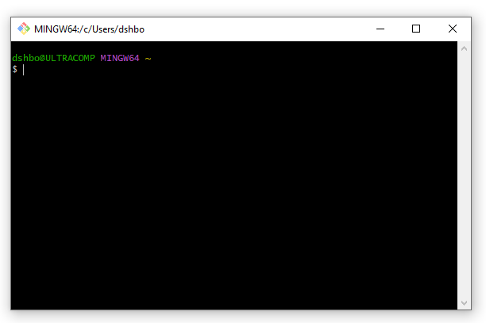

1. Осуществил первичную настройку клиента, выполнив следующие команды.

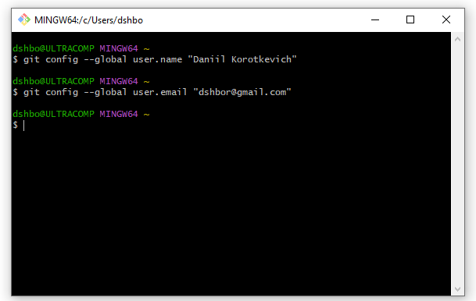

1. Создал отдельную папку “testrepository” под репозиторий на рабочем столе.
2. Перешел с помощью команды “cd” в данную папку и создал тестовый репозиторий.

